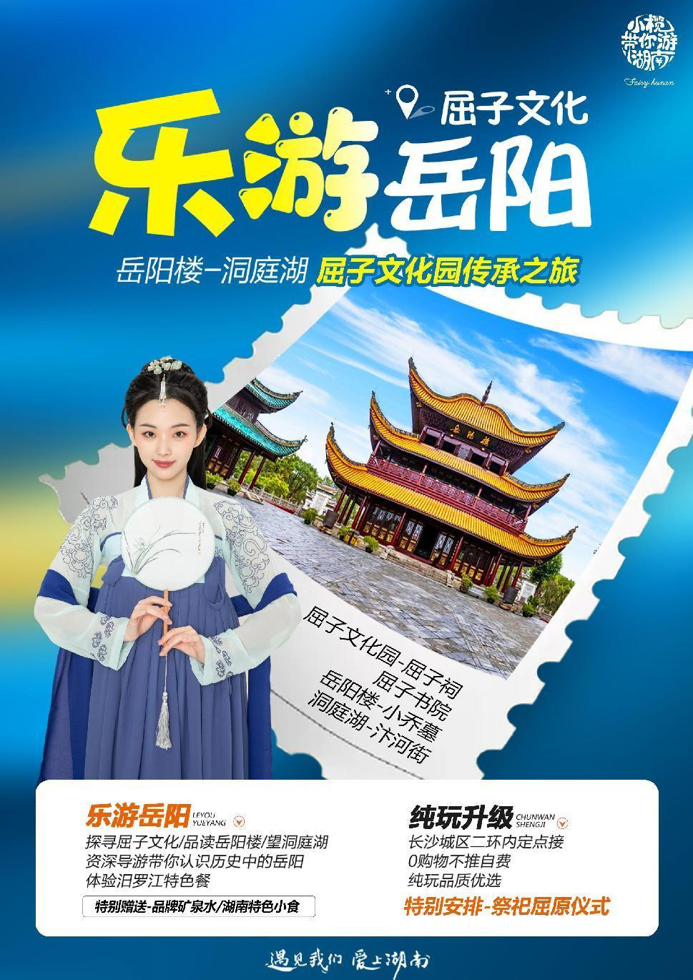
【屈子文化·乐游岳阳】
岳阳楼-洞庭湖-屈子文化园一日游
屈子文化园-屈子祠-屈子书院-岳阳楼-小乔墓-洞庭湖-汴河街
① 产品特色 product features
★乐游岳阳：探寻屈子文化、品读岳阳楼、望洞庭湖、资深导游带您认识历史中的岳阳
★纯玩升级：长沙城区二环内定点接，0购物不推自费，纯玩品质优选，特别安排：祭祀屈原仪式
★特别赠送：品牌矿泉水，湖南特色小食
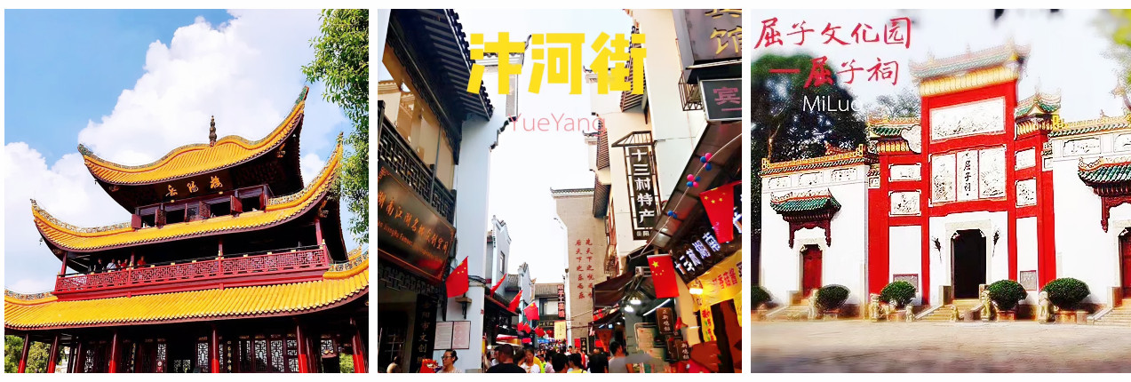② 旅程安排 Itinerary
07:30-08:00 指定地点集合出发，开启快乐岳阳一日游（导游提前一天20:30前与您联系，请保持手机和通讯畅通，周末、节假日、旅游旺季时间会延后，敬请理解）。
08:00-10:00 乘车前往华人精神家园、中华诗歌文化圣地—【汨罗】(车程约2小时)。
10:00-12:00 游览【屈子文化园】，位于湖南省汨罗市屈子祠镇，国家4A级景区，分为屈子祠核心景区、端午文化体验区、端午文化产业区、端午文化民俗区、汨罗江湿地保护区，集屈学研究、龙舟竞渡、艺术欣赏、民俗展示、休闲娱乐于一体。参观园内核心景区【屈子祠】（特别安排祭屈大典仪式，周一闭馆），是全国纪念屈原仅存的古建筑，祠内藏有古今中外各种版本的有关屈原的书籍和历朝碑刻，是研究屈原的宝贵资料；保留着祭祀屈原的仪典，是我省首批非遗项目，是湖湘传统文化的活化石。【屈子书院】，创建于北宋的一座著名的湖湘书院，是中国目前体量最大的穿斗式偶数开间的全木结构仿古建筑，集中体现了中国古建、文字、艺术等领域的最高水准。
12:00-13:00 前往当地土菜馆用中餐，品尝特色汨罗风味。
13:00-14:30前往湖南北大门，中国历史文化名城—【岳阳】（车程约1.5小时）。
14:30-15:40游览【岳阳楼】(游览约70分钟),岳阳楼始建于公元220年前后，其前身相传为三国时期东吴大将鲁肃的“阅军楼”，下瞰洞庭，前望君山，自古有“洞庭天下水，岳阳天下楼”之美誉，与湖北武昌黄鹤楼、江西南昌滕王阁并称为“江南三大名楼”。岳阳楼是三大名楼中唯一保持原貌的古建筑。北宋范仲淹脍炙人口的《岳阳楼记》更使岳阳楼著称于世。楼区内有三国时期周瑜的夫人小乔的衣冠冢【小乔墓】，八仙之一的吕洞宾“三醉岳阳人不识”的三醉亭等。
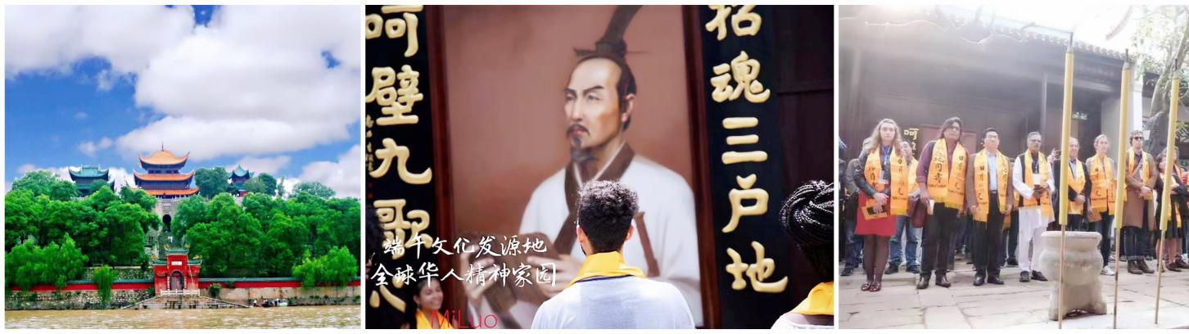
15:40-16:00观中国第二大淡水湖【洞庭湖】，远古时代云梦泽的遗迹，自古就有“八百里洞庭”之说。洞庭湖由东、西、南洞庭湖和大通湖四个较大的湖泊组成，烟波浩淼、水天一色，气势雄伟磅礴。洞庭湖是知名的鱼米之乡，物产极为丰富。主要经济鱼类有鲤、草、鲌、鲚、青鱼等，银鱼是它的名产，贝类资源也很丰富，达40余种。湖区盛产的苎麻、君山茶和湘莲，名誉中外。
16:00-16:30 游览【汴河街】（游览约30分钟），汴河街是目前国内仿古建筑最逼真，设计功能最全，文化底蕴最厚，沿湖风景最美，面积最大的一条传统风貌商业街。全为仿古明清建筑，街中有景，景中有楼，古朴典雅。位于岳阳楼主楼之前，凭栏可眺望洞庭湖之势，错落的青石台路，悠扬的古琴曲，古朴的岳阳城墙，在这里饮茶观八百里洞庭更具独特的人文意境。
16:30-19:00 游览后乘车返回长沙火车站，结束愉快行程。（行程中所标注时间仅为参考，受气候，路况，节假日，景区排队与管控等不可抗力因素会发生变化和调整，敬请理解）
③ 温馨提示 kindly reminder
以下景区交通可根据您的个人需求自由选择乘坐，属于另行付费项目：
1） 屈子文化园环保车10元/人往返
④ 接待标准 reception standard
往返交通：往返交通：全程使用空调旅游车，根据人数安排用车大小，确保每人1个正座。交管局规定，为了您和他人的交通安全，车上所有人员都需占座（包括手抱婴儿），禁止超载。如有超载行为，需承担相关法律责任，司机有权拒绝开车。小童请在报名时交纳座位费。
景区门票：含行程中所列景点首道门票。如遇景区/景点闭馆无法参观，亦不添加其他景点，也不做任何赔付。屈子祠周一闭馆，不添加其他景点。赠送项目因客观原因无法安排时则取消，无费用退还。
产生优惠门票现退： 半票退10元/人，免票退40元/人（岳阳楼+屈子文化园套票）
导游服务：国家初级导游员服务。导游员已通过国家文化和旅游部导游资格证考试并颁发导游证，受文旅部和旅游行业官方认可。每位导游都会尽全力为您提供优质服务，如您在旅途中有任何意见和建议，请及时提出，我们将努力改正并取得进步。也请您给予导游充分的理解与支持，这对我们是莫大的鼓励和荣幸。
行程用餐：全程不含餐，如需含餐则加30元/人安排江景特色餐，围桌用餐10人一桌，9菜1汤，不满10人一桌，菜数递减。如：9人一桌8菜1汤，8人一桌7菜1汤。中餐为旅行社指定合法经营、资质齐全的餐厅提供，不含餐游客若自行选择餐厅，我公司不承担任何与之相关的责任，请在规定时间内用餐，谢谢配合。
是否购物：全程无指定购物店。每个景区都设有购物区，为景区基础商业配套，非旅行社指定购物店。请您仔细辨认，谨慎选择，理性消费。若发生消费者权益受侵犯，我公司将协助配合您处理相关事宜，但不承担任何相关责任。
责任保险：我社已含旅行社责任险，意外险由组团社或游客自愿另行购买，如出现意外由保险公司根据保险合同条款进行赔付（建议组团社一定要含意外险，参加此行程，即默认组团社已替客人买好意外险）。
儿童费用：身高1.2米以下含旅游车车位、导游服务费；1.2米以上按成人购买，产生优惠现退。
⑤ 特别备注 special remarks
- 在不减少景点的情况下，我社有权对行程先后顺序进行调整，如遇不可抗力因素或游客自身原因造成的行程延误或变更，我公司不承担由此造成的损失和责任，所产生的费用由客人自理。
- 散客拼团参团说明：散客拼团为各大旅行社联合收客发班，不同于独立包团的一对一服务。游客的地域，年龄，体力，想法，民俗习惯等各有不同，需游客之间相互包容，理解和支持。我们将竭尽全力为游客提供服务，努力让此次旅途更加美好。
- 行程中所标注时间仅为参考，具体以当天实际游览情况为准。行程受气候，路况，节假日，交通抵离时间，景区排队与管控，游客自身，不可抗力等因素会发生变化和调整，敬请知晓并理解。
- 请严格遵守时间观念和集体观念，如因游客自身原因导致无法在约定时间和地点集合，且已影响其他游客的行程，旅行社有权先行离开进入下一个行程，游客需自行乘车与团队汇合，产生费用自理。
- 敬请客观公正填写旅游团队服务质量游客意见反馈表，希望通过您反馈的意见，我们能更好的提高接待质量。旅行社一概以游客自填的意见单结果作为处理投诉的依据，如果游客在意见单上签署满意或不签署，返回后的投诉，我公司不予受理。
⑥ 报名须知 application notes
- 旅游产品的报价为打包优惠价格，游客持优惠证件或自愿取消项目，有门票的景点一律按旅行社团队优惠票价与实际产生的费用进行差价退还。
- 赠送项目因客观原因无法安排时则取消，无费用退还；如遇节假日或景区特别接待造成在正常景区开放时间段内无法参观的，有门票景点的按旅行社团队优惠票价退还作为处理，无门票的景点不做任何赔付。

